**Semaine 3, Jour 1 : Mardi 2 juin 2020**

**Langage écrit (Graphisme écriture)**

* **Atelier 1** : La lettre **p** dans l’écriture.

Consignes : 1-Recopier le modèle de formation du **p**.

2-Recopier la phrase sauf la majuscule qui est déjà copiée.

3-Faire un dessin.

**Si vous devez reproduire les lignes, nous allons à partir de cette semaine réduire les espaces entre les lignes : 3mm pour les petites lettres, 9 mm pour les grandes.**

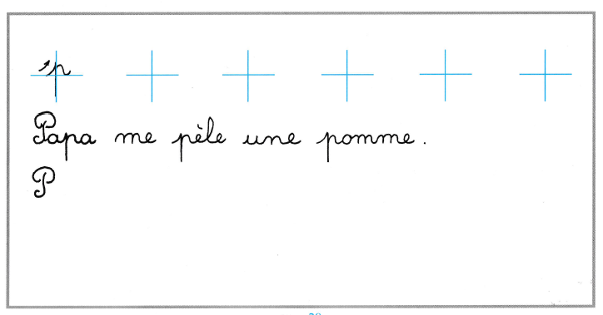

* **Atelier 2 : Ecrire le mot entre les lignes**

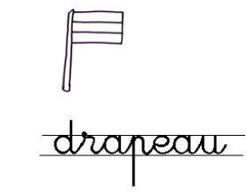

3mm

* **Atelier 3 : Avec l’aide de tes parents, écris la date du jour derrière la feuille en écriture cursive (attachée).**

Tu peux aussi t’entrainer à écrire d’autres mots sur une feuille libre.

**N’oublie pas d’écrire ton prénom en haut de la feuille avant de la prendre en photographie et de me l’envoyer.**

**Semaine 3, Jour 1 : Langage écrit (Lecture)**

**Ces exercices vont permettre de consolider la reconnaissance des lettres/mots dans différentes graphies (Capitale-Script-cursive).**

* **Atelier 1**

Consigne :- Pour chaque image, colorier les syllabes qui composent le mot(ou montrer sur l’écran).

*Le parent, laisse l’enfant décoder les syllabes. S’il ne les trouve pas, le parent lit les syllabes mais laisse l’enfant chercher le mot illustré.*

-Ecrire le mot en dessous

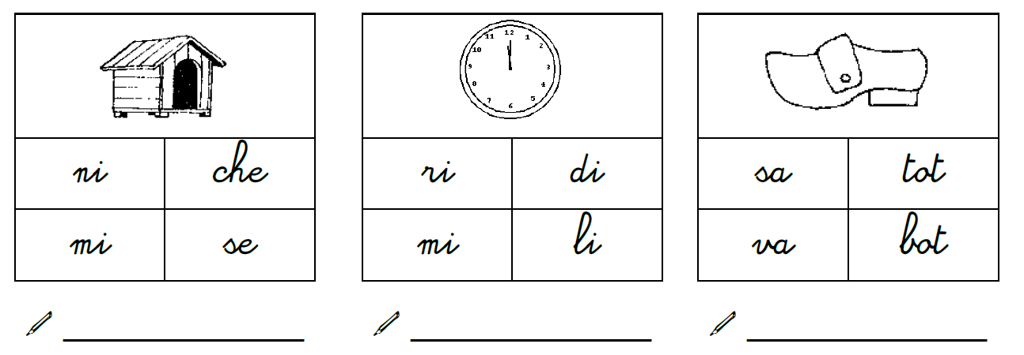

* **Atelier 2**

Consigne : Avec les lettres de ta boite à lettres mobiles reconstituer les 3 mots découverts ci-dessus(niche- midi-sabot) .

Tu peux prendre une photographie de ton travail et me l’envoyer.

**A faire tous les jours** :

* **A partir de l’alphabet en majuscule d’imprimerie, reconnaître et nommer le maximum de lettres. Si c’est acquis, nommer le maximum de lettres en minuscule, puis en cursive. (Vous avez un tableau dans le dossier outils du blogue)**

***Important !! Notez les lettres que votre enfant a du mal à reconnaître. Je vous les demanderai plus tard.***

* **Si votre enfant n’écrit pas la date, écrivez-la pour lui sur une feuille (Capitale ou script), afin qu’il retienne et reconnaisse les noms des jours et des mois.**
* **Si possible jouer à inventer des mots (Jeu des cartes animaux), recomposer des mots (comme l’atelier 1 de lecture ci-dessus).**

**Bon courage !**